**Nu SKA Radiolyssnare få svar på SINA hemligaste sexfrågor**

**Tillsammans med Göteborgs enda rockstation Pirate Rock 90,7 lanserar nu sexleksaksbutiken Mshop SexMorgon – ett radioprogram som ger svar på lyssnarnas frågor om sex. I första avsnittet ligger fokus på parleksaker. Vem är den typiska kunden och är sexleksaker bara för de som ”inte kan hitta en partner?”**

Att prata sex i radio är inget nytt för Evelina Odle, tidigare har hon medverkat i bl.a. **Ligga Med P3** och med sina 6 års erfarenhet på Mshop så har hon hjälpt tusentals kunder till ett bättre sexliv. Varje fredagsmorgon kommer Evelina tillsammans med programledarna Christian och Antonina leda **SexMorgon, som är döpt med ett stort M för att hinta att det är Mshop som står bakom programmet.**

* *Vi har en hel del återkommande frågor där många kunder undrar samma sak, som t.ex. ”Hur kan jag introducera sexleksaker för min partner på ett bra sätt?” eller ”Jag har aldrig haft någon sexleksak innan, vilken ska jag välja? Genom SexMorgon i Pirate Rock får vi möjligheten att svara på dessa och många andra frågor som folk i allmänhet har, men kanske inte alltid vågar ställa. Nu kan vi prata om ämnet vi älskar och nå ut till många fler på samma gång.* säger Evelina.

Det kommer pratas sexleksaker, orgasmer, presenttips, tävlingar och mycket annat. Men framförallt kommer fokus ligga på lyssnarna och de frågor som de mejlar in. Ett radioprogram om sex går hand i hand med visionen Mshop har om att inspirera och utbilda, med ambitionen att alla ska ha det bästa möjliga sexlivet.

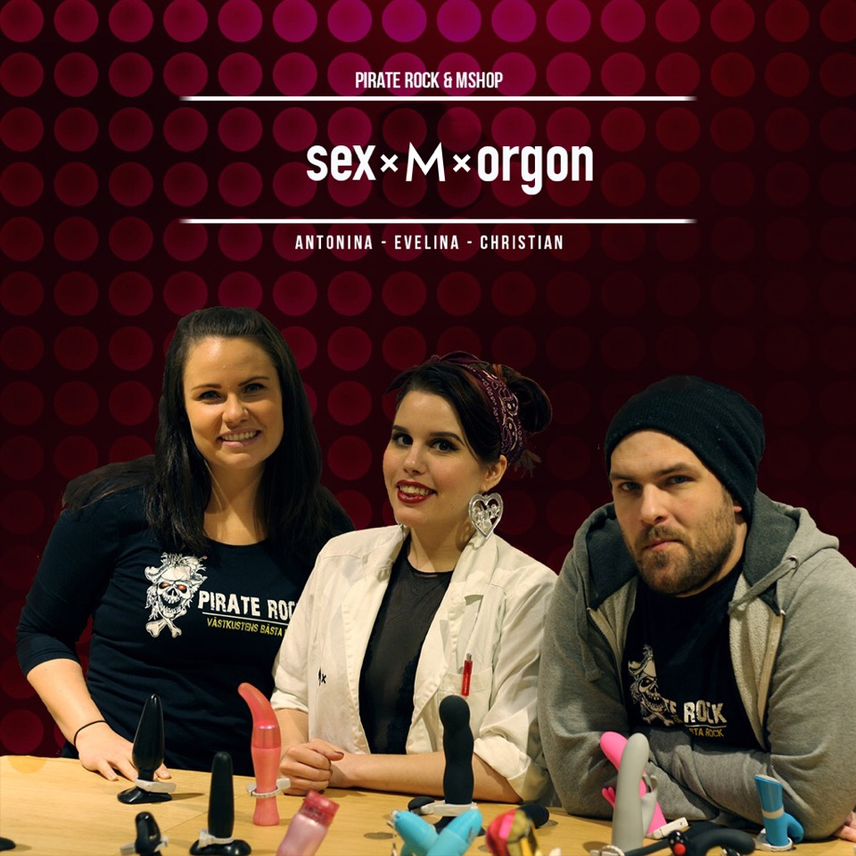

***”Lyssnarna kan förvänta sig en massa skratt och heta tips. Både för singlar och par”****Evelina Odle, sexleksaksexpert, Mshop*

**[Lyssna på första avsnittet av SexMorgon](https://ia601507.us.archive.org/12/items/Printervjuer/SexleksakerIParrelationer.mp3)**

*Marie Tunström och Evelina Odle, Mshop***SexMorgon**  
Fredagar 9:00, med start 13 jan **I** Radio 90,7 **I** [Piraterock.se](http://www.piraterock.se/) **I** [iTunes](https://itunes.apple.com/se/podcast/pirate-rock/id1177966191?mt=2)   
[**Pirate Rock 9**](http://www.piraterock.se/)**0,7**, också känt som ”Västkustens bästa rock” har funnits i 4 år och spelar rock, metal, punk och osignad rockmusik.

## 